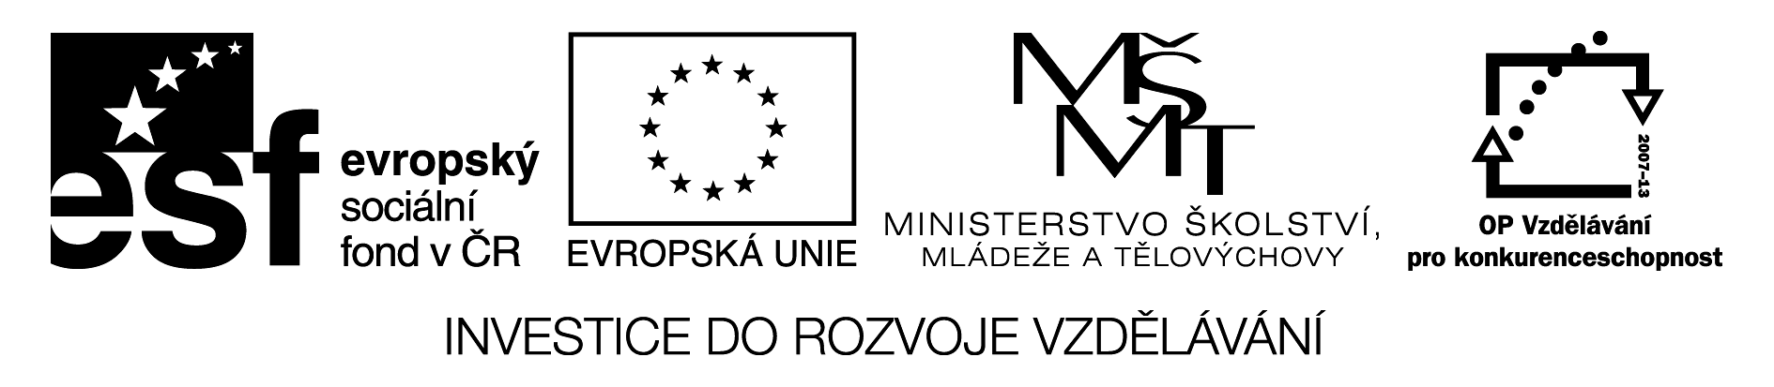

MOJE RODINA

1. Očísluj obrázky od nejstaršího po nejmladší.

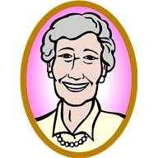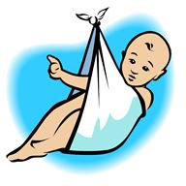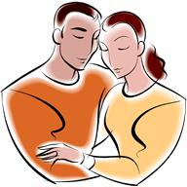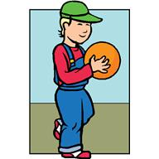

2. Víš, kým jsi? Doplň následující věty.

Já jsem ________________ své maminky a svého ____________ .

Já jsem ______________ svých sourozenců.

Já jsem _________________ svých dědečků a ______________ .

Já jsem ________________ svých prababiček a ____________ .

Já jsem _____________ své tety a svého ___________________ .

Já jsem ________________ dětí své tety a strýce.

3. Umíš doplnit celá jména a příjmení?

Jmenuji se ____________________________________________

Můj tatínek se jmenuje __________________________________

Moje maminka se jmenuje ________________________________

Zdroj obrázků
Všechny uveřejněné odkazy [cit. 2013-09-10]. Dostupné pod licencí Public Domain na www:

http://office.microsoft.com/cs-cz/images/results.aspx?qu=babi%C4%8Dka&ex=2

http://office.microsoft.com/cs-cz/images/results.aspx?qu=baby&ex=1#pg:3|mt:1|

http://office.microsoft.com/cs-cz/images/results.aspx?qu=maminka&ex=1#pg:4|mt:1|

http://office.microsoft.com/cs-cz/images/results.aspx?qu=man%C5%BEel%C3%A9&ex=1#mt:1|

